LEGGI I VERBI ESSERE ED AVERE AL TEMPO INDICATIVO PRESENTE
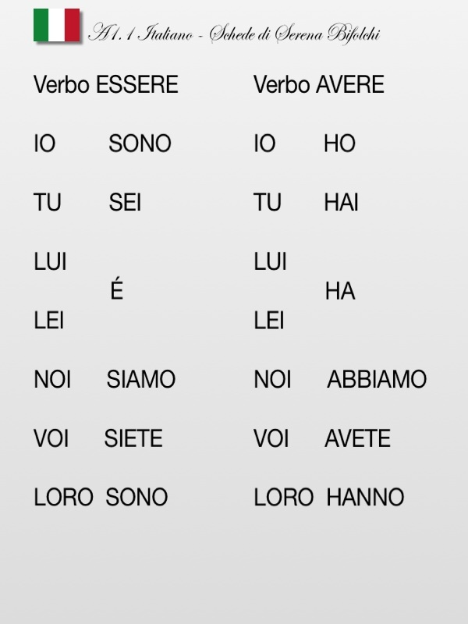

1.COMPLETA LE FRASI CON IL VERBO ESSERE (esercizio svolto)
IO SONO UNO STUDENTE
TU SEI MOLTO SIMPATICO
LEI E’MIA SORELLA
LUI E’ MIO FRATELLO
NOI SIAMO AMICI
VOI SIETE ITALIANI
LORO SONO ATTENTI ALLA LEZIONE

2.COMPLETA LE FRASI CON IL PRONOME PERSONALE (IO, TU, LUI…) (esercizio svolto)
NOI SIAMO COMPAGNI DI CLASSE
LUI E’ MOLTO BRAVO COME SALDATORE
LEI E’ MOLTO BRAVA COME ESTETISTA
TU SEI TROPPO GRASSO, DEVI DIMAGRIRE!
LORO SONO GEMELLI
VOI SIETE IN RITARD
IO SONO ALTO

3.CORREGGI LE FRASI E RISCRIVILE (come nell’esempio.) (esercizio svolto)
FRASI SBAGLIATE | FRASI GIUSTE
IO SIAMO AMICO DI PAOLO | IO SONO AMICO DI PAOLO
TU SIETE MOLTO BRAVO | TU SEI MOLTO BRAVO
LUI SONO MIO PADRE | LUI E’ MIO PADRE
LEI SEI ALTA | LEI E’ ALTA
NOI E’ DELLO STESSO PAESE | NOI SIAMO DELLO STESSO PAESE
VOI SONO PAKISTANI | VOI SIETE PAKISTANI
LORO SIAMO OPERAI | LORO SONO OPERAI
4.COMPLETA LE FRASI CON IL VERBO AVERE (esercizio svolto)
IO HO UNA BICICLETTA
TU HAI UNA CASA GRANDE
LUI HA 32 ANNI
LEI HA 25 ANNI
NOI ABBIAMO TANTI AMICI
VOI AVETE MOLTA SETE
LORO HANNO TANTI SOLDI

5.COMPLETA LE FRASI CON IL PRONOME PERSONALE (IO, TU, LUI…) (esercizio svolto)
NOI ABBIAMO FRETTA
IO HO UN BEL GATTO
LEI HA UNA GONNA ROSSA
LUI HA LA BARBA
VOI AVETE TANTA FAME
TU HAI UNA BELLA MACCHINA
LORO HANNO UN LAVORO FISSO

6.CORREGGI LE FRASI E RISCRIVILE (esercizio svolto)
FRASI SBAGLIATE | FRASI GIUSTE
IO HA UN CANE | IO HO UN CANE
TU AVETE I CAPELLI LUNGHI | TU HAI I CAPELLI LUNGHI
LUI HO 58 ANNI | LUIHA 58 ANNI
LEI HAI UN FIGLIA | LEI HA UNA FIGLIA
NOI HANNO UNA CASA IN CENTRO | NOI ABBIAMO UNA CASA IN CENTRO
VOI ABBIAMO POCHI SOLDI | VOI AVETE POCHI SOLDI
LORO HA TANTI AMICI | LORO HANNO TANTI AMICI

